四川省攀枝花市第十二中学2012-2013学年八年级上学期期中考试物理试题
2012.11
（本试卷满分100分 考试时间90分钟）
一、选择题（本题共15小题，每题2分，共30分。每题给出的四个选项中只有一个选项正确）
1．关于声音，下列说法中正确的是
A．固体、液体、气体都能传播声音
B．声音在真空中传播的速度是3×l0⁸m／s
C．街头安装的噪声监测仪可以减弱噪声
D．只要物体振动，就一定能听到声音
2．夏天的早晨，无锡地区自来水龙头流出水的温度一般最接近于
A．0℃ B．25℃ C．50℃ D．75℃
3．用超声波清洗器清洗机械手表是利用超声波
A．传播距离远 B．穿透能力强 C．具有能量 D．遇到障碍物能反射
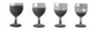
4．如右图所示，在四个完全相同的玻璃杯内装有不等量的同种葡萄酒，用大小相同的力敲击四个玻璃杯，会发出不同的声音。这“不同的声音”主要是指声音的
A．音调 B．振幅
C．音色 D．响度

5．我们学过的许多成语包含了声现象，如：①掩耳盗铃、②低声细语、③隔墙有耳、④悦耳动听、⑤震耳欲聋。这些成语中描述同一声音特征的是
A．①② B．②⑤ C．③④ D．③⑤
6．“神九”飞船的成功发射，使人们对宇航员在太空的生活和工作更为关注。宇航员在飞船内可直接对话，但在飞船外工作时，必须借助电子通讯设备才能进行通话，原因是
A．太空中噪声太大 B．用通讯设备对话方便
C．太空接近真空，不能传声 D．声音只能在几十米高的地面附近传播
7．一个红富士苹果在阳光下看起来是红色的，这是因为
A．红光透过苹果 B．苹果只吸收红光
C．苹果能发出红光 D．苹果只反射红光
8．体育比赛中运动员一旦受伤，医生会对着受伤部位喷射一种叫氯乙烷的药液，该药液会在皮肤表面迅速汽化，使受伤部位表层骤然变冷而暂时失去痛感。这说明氯乙烷具有较低的
A．温度 B．熔点 C．沸点 D．凝固点
9．2012年3月，英国科学家研发出“激光橡皮”，专门用来去除白纸上的黑色碳粉字迹。在激光照射下，纸张上的黑色碳粉直接变为高温碳蒸气，同时字迹消失。这一过程属于下列物态变化中的
A．熔化 B．汽化 C．液化 D．升华

10．拿着扇子对着一支干燥的温度计扇风，温度计的示数
A．下降 B．不变 C．升高 D．先下降，后上升
11．如图所示，用手电筒对着平面镜中的像A′B′照射时，会发现像比原来亮多了，这是因为 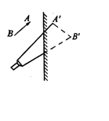
A．光照到像上，所以像变亮
B．镜子比原来亮，所以像也比原来亮
C．光照到镜子上发生反射，使物体变亮
D．光照射像后，人的感觉不同
12．下列关于光的一些实例和对应解释中正确的是
A．水中的月亮——光的直线传播
B．路灯下人影相随——光的反射
C．用镜子增大空间感——平面镜成像
D．月全食——光的色散[来源:学科网ZXXK]
13．如下图甲，枯井中的青蛙位于井底O点“坐井观天”，下图中青蛙通过井口观察范围正确的是
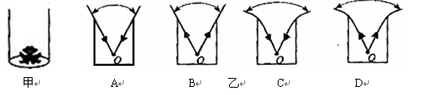
14．暖水瓶的瓶胆夹壁中是真空，小明想利用它来探究真空能否传声。他把音乐贺卡里的电子发声器放入瓶中，根据听到的声音进行判断。在他设计的下列几组比较因素中最合理的是
A．塞上瓶塞和不塞瓶塞进行比较
B．把瓶胆放在近处和远处进行比较
C．将音量大小不同的芯片先后放入瓶胆中进行比较
D．用一个完好的和一个已经漏气的瓶胆进行比较
15．夏天，小丽将冰水和热水分别注入常温下的甲、乙两只透明烧杯中，如图所示，一会儿发现两只烧杯的杯壁上都有一部分出现小水珠，变得模糊了。针对这一现象，下列说法正确的是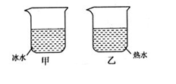
A．甲、乙两杯都在内壁出现了水珠
B．甲、乙两杯都在外壁出现了水珠
C．甲杯的内壁出现了水珠，乙杯的外壁出现了水珠
D．甲杯的外壁出现了水珠，乙杯的内壁出现了水珠
二、填空题（每空1分，共34分）
16．音乐会上，演员正在演奏二胡，二胡发声是因为琴弦在 ，演奏过程中，演员不断调整手指在琴弦上的按压位置是为了改变声音的 。
17．噪声已经成为严重污染源，极大地阻碍了人们生活质量的提高，防噪已成为日常课题。“轻手轻脚过楼道”是在 处减弱噪声，而用空心砖砌墙则是在 减弱噪声。
18．接听电话时，很容易分辨出熟人的声音，这主要是根据声音的 来判断的；戴着耳机在嘈杂的公共场所听音乐时，往往需要增大音量，这是增大了声音的 ，若长此以往会导致听力下降。
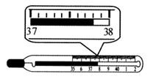
19．如右图所示是人们常用的体温计，这种体温计是根据液体的 规律制成的，图中体温计的读数是 ℃。
20．将太阳光通过三棱镜后，用一个白屏来承接，在白
屏上形成一条红、橙、黄、绿、蓝、 （选填一种色光的颜色）、紫的彩色光带，这个现象称为光的色散，其中 三种色光称为光的三原色；用白屏来承接是因为它能 （选填“反射”或“吸收”）所有颜色的光。
21．许多建筑采用玻璃进行外墙装潢，这在美化城市的同时却造成了光污染，造成这种污染的主要原因是由于阳光在玻璃表面发生了 反射；我们能从不同的方向看清银幕上的图像，是因为射到银幕上的光发生了 反射的缘故。
22．2009年7月，我国出现了500年一遇的日全食奇
观，该天象是由光的 而形成；右面示意图中能看到日全食的区域是 （选填“a”或“b”）区。
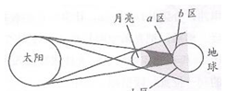
23．一些枪械的瞄准器上装有夜视仪，这种夜视仪
利用的是 （选填“红外线”或“紫外线”下同）。平时我们使用的防晒伞，能够防止 对人体的伤害。
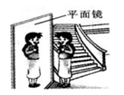
24．小丽同学正在对着镜子整理自己的着装，如右图所示。她身高为1.5m。她在镜中像的高度 1.5m（选填“大于”、“等于”或“小于”）；她到镜面的距离是0.6m，像到她的距离是 m。当她走近平面镜时，她的像的大小将 （选填“变大”、“变小”或“不变”）。
25．声音在不同介质中传播的速度大小不同。根据以下小资料可知：多数情况下，声音在液体中的传播速度比气体中的 （选填“大”或“小”），声音在空气中传播的速度受
的影响。
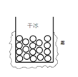
小资料：一些介质中的声速（m/s）
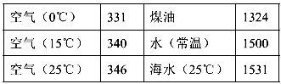
26．把干冰（固态二氧化碳）放入铝罐里一段时间，罐外壁结了一层霜，如右图所示，这层霜是由 经过 这种物态变化形成的。 [来源:学科网]
27．冬天，小明发现河水结冰了，但室外咸菜缸中的盐水却没有结冰，这是因为盐水的凝固点比水的凝固点 （选填“低”或“高”）；气体打火机中的液体是在常温下通过对燃气采用 的方法，使之液化后贮存在打火机中的。
28．被100℃的水蒸气烫伤要比被100℃的开水烫伤严重得多，这是因为100℃的水蒸气首先要 （填物态变化名称）为100℃的水，同时放出大量的热，然后100℃的水在
过程中还要向皮肤放热。
29．学习了影响液体蒸发快慢的因素后，小丽同学猜想液体蒸发快慢可能还与液体的种类有关。请你利用下面提供的实验样品，设计实验验证小丽的猜想是否正确。
（1）实验中应控制液体上方空气流动的快慢、液体的表面积和 都相同。
（2）实验室已提供装好酒精和水的几个样品，如图甲所示。按实验要求，选择下面 图甲中 两个样品进行对比，能够比较方便地进行研究。
（3）若一个同学选好两个液体样品后，将一个放在室内，另一个放在室外，经过相同时间后进行对比，他这样做 （选填“正确”或“不正确”）。
（4）按要求正确选择样品并进行正确操作，经过相同时间后样品的情况如下图乙所示。据此，你认为小丽的猜想 （选填“正确”或“不正确”）。
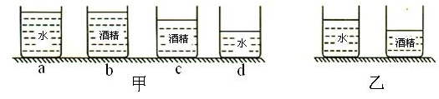

30．比较是一种重要的科学方法。请你将声音和光进行比较，写出它们的一种相同点和不同点。
相同点： 。
不同点： 。
三、解答题（其中31、34题各6分，32、36题各4分，33、35题各8分，共36分）
31．（1）在甲图中，作出物体AB在平面镜中所成的像。
（2）如图乙所示，入射光线与平面镜成30⁰角，请在图乙中画出该入射光线的反射光线，并标明反射角的大小。
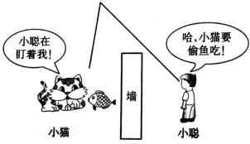
（3）如图丙所示，小聪通过一平面镜看到小猫要偷吃小鱼。图中画出了入射光线和反射光线，但未标出光的传播方向。请你在图中用箭头标出小聪看到小猫偷鱼吃时的光的传播方向，并根据光的反射规律画出平面镜。
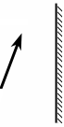
A
B

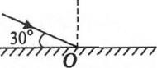

甲
乙
丙
32．在探究“冰的熔化特点”实验中：
（1）如右图甲所示，是小明根据实验数据作出的冰加热时温度随时间变化的图像。分析图像可知，冰的熔点是_________℃，其熔化过程的特点是吸收热量温度_________。在第7min该物质处于__________（选填“固态”、“液态”或“固液共存状态”）。
（2）另一个小组为了使物质更快受热，实验装置如右
图乙所示，你认为该装置存在的不足是：
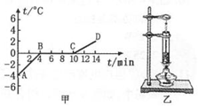
________________________________________________。

33．在做“观察水的沸腾”实验时：
（1）小明的操作如右图甲所示，其中的错误之处是
。这样会导致所测温度
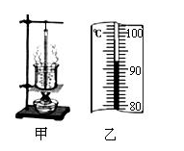
偏________ （选填“低”或“高”）。
（2）他改正错误后，当水温上升到84℃时，每隔1min读
一次温度计的示数，直到水沸腾3min后停止读数，其数据
记录如下表所示：
时间/min | 0 | 1 | 2 | 3 | 4 | 5 | 6 | 7
温度/℃ | 84 | 88 |  | 96 | 98 | 98 | 98 | 98

第三次数据没有记录，当时温度计示数如右图乙所示。该读数为 ℃。分析表格中的数据，可以看出水的沸点是 ℃。水沸腾后，撤去酒精灯，发现水的沸腾停止，说明水沸腾过程中需要 （选填“吸热”或“放热”）。
（3）某四个实验小组测得水的沸点如下表所示：
组别 | 1 | 2 | 3 | 4
水的沸点/℃ | 98.2 | 98.9 | 98.5 | 98.6[来源:Zxxk.Com]
对于上述实验数据，下列说法正确的是 （ ）
A．四个小组实验都失败了，因为水的沸点是100℃
B．只有第2小组数据可以接受，因为他们的数据最接近100℃
C．只有第1小组数据不可以接受，因为他们的数据偏离100℃最大
D．只要实验操作正确，数据真实，上述数据均有效
（4）某个实验小组做此实验时，发现无论加热多长时间，水始终都不能沸腾，你认为原因可能是 （写出一条即可）．

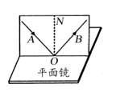
34．如右图所示，把一可沿ON折叠的白色硬纸板放置在平面镜上，使一束光紧贴硬纸板射向镜面上的O点，在纸板上描出入射光线AO和反射光线OB，并测出反射角和入射角。改变光的入射角度，重复上述实验步骤。
（1）该实验探究的问题是（ ）
A．光能否发生反射？
B．光线是否沿直线传播？
C．反射光线的位置有什么规律？
D．光是否只能在镜面上反射？
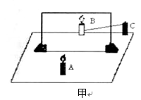
（2）白色硬纸板放在平面镜上时，要保持与镜面 ；
（3）在实验中白色硬纸板能显示 ；
（4）保持入射光线方向不变，以法线ON为轴线，将白色硬纸板的B面绕法线ON旋转，此时反射光线的位置 （选填“发生”或“不发生”）变化；
（5）将ON右侧纸板向后折，就看不到反射光线，这说明反射光线和入射光线在
。

35．在“探究平面镜成像特点”的实验中：
（1）如右甲图所示，小明在桌面上竖一块 （填
“平面镜”或“薄玻璃板”），这样做是为了便于找到___________________；实验中选择两根完全一样的蜡烛A
和C ，是为了比较像与物的_________关系。
（2）点燃蜡烛A，在寻找蜡烛A像的位置时，小明应该
在_______（选填“A”或“B”）这一侧观察，移动蜡烛C，
使它与蜡烛A的像___________。
（3）如果移开B位置的蜡烛C，用白纸做屏幕，把白纸放在B位置，小明应在_______（选填“A”或“B”）这一侧观察白纸屏幕，则白纸屏幕上______（选填“会”或“不会”）出现蜡烛A的像。
（4）经过三次实验，记录的像与物对应的位置如右图乙所示。为了得到更多的实验结论，接下来小明应该进行的操作是：

。
乙
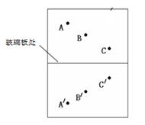
36．设计一个简易实验证明：声音响度的大小与发声体振动的振幅有关。写出实验所需要的器材、实验步骤以及实验结论。
（1）实验器材： 。

（2）实验步骤：
。

（3）实验结论： 。
2012年秋学期期中考试答案
初二物理 2012.11
（本卷满分90分，时间100分钟）
一、选择题（本题共15小题，每题2分，共30分。每题给出的四个选项中只有一个选项正确）
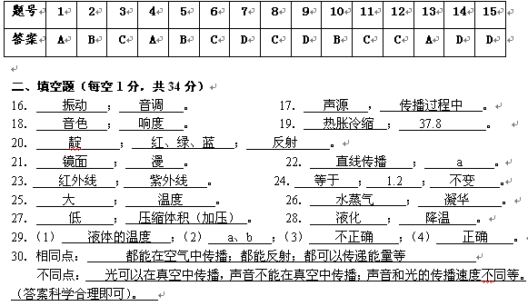
三、解答题（其中31、34题各6分，32、36题各4分，33、35题各8分，共36分）
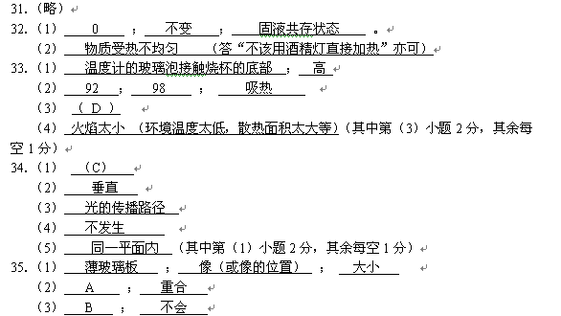
（4）将对应的像点和物点相连，判断连线是否和镜面垂直，测出像距和物距并进行比较。
